Actividad 4.5

Accede a la web de VIA Technology Inc (<http://www.via.com.tw/en>) y localiza el chipset VIA VX900. Crea un documento bien formado en el que incluyas: características, southbridge y diagrama de bloques del chipset. Elige una placa base que lo contenga, así como un microprocesador y un módulo o módulos de memoria RAM para configurar un PC que va a ser usado en una oficina.



Información sacada de: <https://www.madboxpc.com/via-anuncia-el-chipset-vx900-con-aceleracion-grafica-y-multimedia/>

* Procesadores que soporta: VIA Nano / Serie C7-M y Eden.
* Procesador gráfico: Chrome9 HCM 3D (soporte DX9).
* ChromotionHD 2.0: Acelerador por hardware para reproducción de video en HD a 1080p.
* Soporte para memorias: DDR3 800/1066 MHz o DDR2 400/533/667 MHz.
* Soporte PCIe 2.0: 1 de 8x y 3 de 1x.
* Controlador de audio: VIA Vinyl HD (8 canales).
* Soporte de conectores SATA: 2x 3.0Gbps.
* Controlador IDE: Hasta 8 puertos USB 2.0.
* Salidas de video: DVI, HDMI, DisplayPort.

Como placa base tenemos la Gigabyte M7V90PI (Mini-ITX)

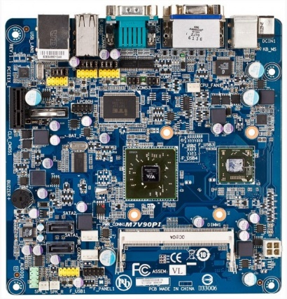

* Chipset: VIA VX900.
* Procesador: Nano U3300 @ 1.2 GHz (1 núcleo), integrado en la placa.
* RAM: Ranura SO-DIMM DDR3.
* Gráfica Integrada: Chrome9 HD (soporte DirectX 9.0).
* Puertos SATA: 2x 3.0 Gbps

Actividad 4.6

Dados los chipsets Q250 de Intel y chipset 980G de AMD. Localiza en las webs de ambos fabricantes los modelos dados. Crea un documento bien formado donde desarrolladores las características principales de cada chipset. Compara éstas justificando cuál de los dos presenta mejores prestaciones.

|  |  |
| --- | --- |
| Chipset 980G AMD <https://amdark.com/chipsets/980g> | |
| **Plataforma** | Desktop |
| **Overclocking** | No |
| **DIMM por canal (DUAL)** | No-Dual |
| **Gráficos integrados** | Si |
| **Video admitido** | DVI, HDMI y DisplayPort |

|  |  |
| --- | --- |
| Chipset Q250 Intel <https://www.intel.es/content/www/es/es/products/sku/98084/intel-q250-chipset/specifications.html> | |
| **Plataforma** | Desktop |
| **Overclocking** | No |
| **DIMM por canal (DUAL)** | 2 |
| **Gráficos integrados** | Si |
| **Video admitido** | DVI, HDMI y DisplayPort |

El chipset de Intel es mejor ya que soporta DUAL CHANNEL y en cambio del chipset de AMD no lo soporta.